**Руководство системного администратора.**

**Системные требования.**

Системные требования для запуска системы:

1. Процессор - Intel(R) Core(TM) i7-10700 CPU @ 2.90GHz 2.90 GHz.
2. Оперативная память - 4,0 ГБ.
3. Тип системы - 64-разрядная операционная система, процессор x64.
4. Операционная система - Windows 10.
5. Python версии 3.11.
6. Visual Studio Code.
7. Django версии 4.2.
8. PgAdmin.
9. Postgresql.

**Настройка и взаимодействие с WEB-приложением.**

Для того, чтобы настроить и запустить web-приложение, нужно следовать следующим шагам:

1. Создать виртуальное окружение в директории с проектом следующей командой: python –m venv .venv
2. Активировать виртуальное окружение командой: .\.venv\Scripts\activate
3. Загрузить все необходимые библиотеки из файла requirements.txt в созданное виртуальное окружение командой: pip install –r requirements.txt
4. Создать миграции командой: python manage.py makemigrations 
5. Создать таблицы в базе данных на основе созданных миграций командой: python manage.py migrate 
6. Запустить сервер командой: python manage.py runserver  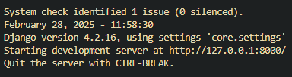

На данном этапе наше web-приложение считается настроенным.

При запуске web-приложения, перед системным администратором появляется главное окно, в котором доступен следующий перечень возможностей взаимодействия с системой:

1. Глобальный поиск по всем элементам.
2. Просмотр блока с сотрудниками.
3. Горизонтальная прокрутка блока с сотрудниками.
4. Просмотр календаря с прошедшими, текущими и предстоящими событиями.
5. Просмотр блока с событиями.
6. Просмотр блока с последними новостями.
7. Если ввести в поиске данные которых нет на сайте, то в блоках, в которых должны находиться новости, события или сотрудники, появятся надписи с уведомлением о том, что данные не были найдены.
8. При нажатии на календарь, формируется файл с расширением .isc с данными событиями.
9. При нажатии на кнопку, которая находится в мини карточке в блоке с сотрудниками, генерируется QR-код с контактной информацией о сотруднике.

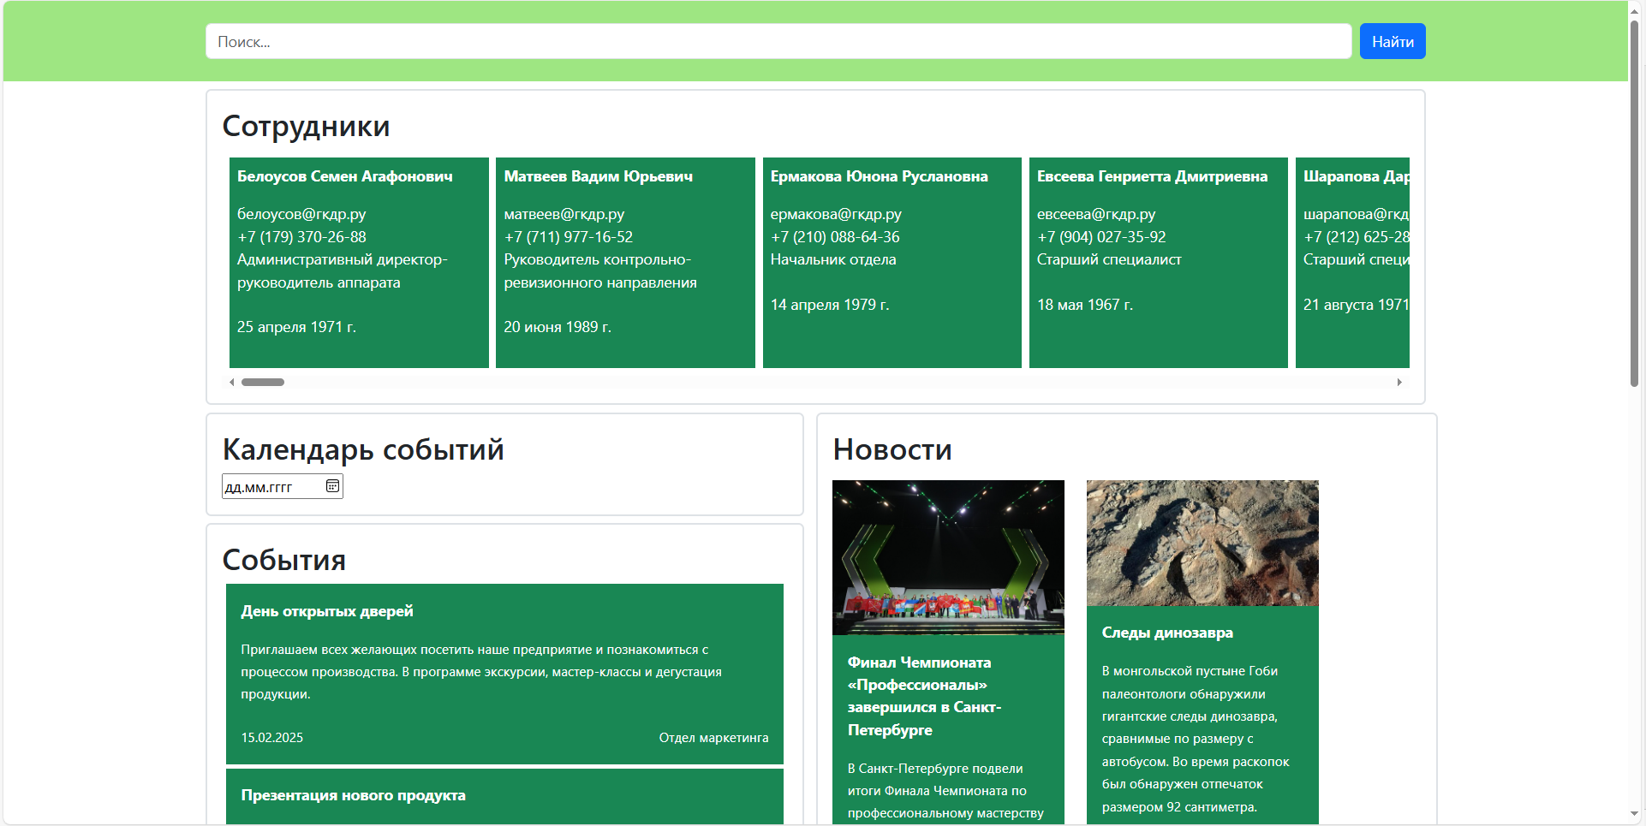

**Настройка и взаимодействие с настольным приложением.**

Для того, чтобы настроить и запустить настольное приложение, нужно следовать следующим шагам:

1. Создать виртуальное окружение в директории с проектом следующей командой: python –m venv .venv
2. Активировать виртуальное окружение командой: .\.venv\Scripts\activate
3. Загрузить все необходимые библиотеки из файла requirements.txt в созданное виртуальное окружение командой: pip install –r requirements.txt
4. Создать миграции командой: python manage.py makemigrations 
5. Создать таблицы в базе данных на основе созданных миграций командой: python manage.py migrate 
6. Запустить сервер командой: python manage.py runserver 
7. Перейти в директории с настольным приложением. 
8. Запустить настольное приложение командой: python main.py 

На данном этапе настольное приложение считается настроенным.

При запуске настольного приложения, перед системным администратором появляется главное окно, в котором доступен следующий перечень возможностей взаимодействия с системой:

1. Просмотр блока со всеми департаментами в системе.
2. При нажатии на департамент, раскрываются дочерние департаменты (при наличии таковых), а также в правом блоке появляется перечень всех сотрудников данного и всех дочерних департаментов.
3. При нажатии на сотрудника появляется модальное окошка, в котором системному администратору доступно редактирование данных выбранного пользователя и просмотр всех его пропусков, обучений и отпусков в таблицах.
4. При нажатии на кнопку с «+», которая находится на главном окне, появляется модальное окно, с возможностью добавления новых сотрудников.

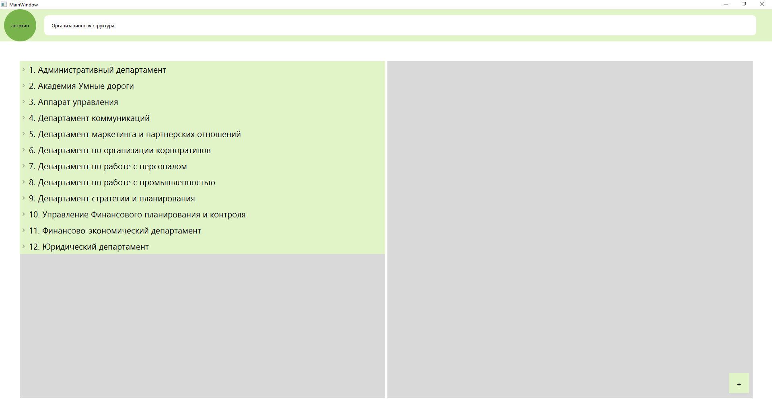

**Настройка и взаимодействие с мобильным приложением.**

Для того, чтобы настроить и запустить мобильное приложение, нужно следовать следующим шагам:

1. Создать виртуальное окружение в директории с проектом следующей командой: python –m venv .venv
2. Активировать виртуальное окружение командой: .\.venv\Scripts\activate
3. Загрузить все необходимые библиотеки из файла requirements.txt в созданное виртуальное окружение командой: pip install –r requirements.txt
4. Создать миграции командой: python manage.py makemigrations 
5. Создать таблицы в базе данных на основе созданных миграций командой: python manage.py migrate 
6. Запустить сервер командой: python manage.py runserver 
7. Перейти в директории с мобильным приложением. 
8. Запустить мобильное приложение командой: flet run . . 

На данном этапе настольное мобильное приложение считается настроенным.

При запуске мобильного приложения, перед системным администратором появляется главное окно, в котором доступен следующий перечень возможностей взаимодействия с системой:

1. При нажатии на кнопку с новостями, снизу появляется лента с 10 новостями с возможность перелистывания этих новостей.
2. При нажатии на кнопку с событиями, снизу появляется блок с событиями с возможность перелистывания этих событий.
3. В карточке с новостями, при нажатии на звездочку происходит открытие окна с добавлением события в системный календарь телефона с заполненными полями.
4. Возможность при нажатии на кнопку добавлять положительный и отрицательный.

